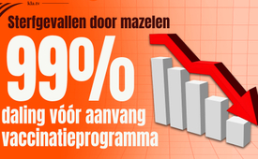

99 % daling van het aantal sterfgevallen door mazelen VOOR aanvang van de vaccinaties – sterftecijfers ontmaskeren propagandatruc van de farmaceutische industrie
Volgens berichten in de media schaft Florida de vaccinatievoorschriften af voor kinderen op openbare scholen. De Europese media zaaiden onmiddellijk paniek. Om te voorkomen dat ziekte-uitbraken vanuit de VS direct naar Europa overslaan, zou de vaccinatiegraad hier hoog moeten blijven. Ernstige ziektegevallen of zelfs sterfgevallen als gevolg van kinderziekten zijn echter zeer zeldzaam geworden. Dit is echter niet te danken aan de vaccinaties, zoals altijd wordt beweerd. De sterftecijfers van de afgelopen 130 jaar zijn duidelijk: al vóór de start van de vaccinatiecampagne was het aantal sterfgevallen als gevolg van mazelen met meer dan 99 procent gedaald.
In tegenstelling tot landen als Zwitserland of Duitsland, waar vaccinaties decennialang vrijwillig waren, in ieder geval tot 2020, hebben alle staten van de VS bepaalde vaccinaties voor kinderen verplicht gesteld. Volgens mediaberichten schaft Florida nu de vaccinatieplicht af voor kinderen op openbare scholen. "Ieder afzonderlijke daarvan is fout en druipt van minachting en slavernij," zei Joseph Lapado, de leider van de lokale gezondheidsautoriteit, volgens een artikel in de NZZ*¹.

Het initiatief in Florida maakt deel uit van een algemene beleidsverandering onder minister van Volksgezondheid Robert F. Kennedy Junior, die de voordelen van vaccinaties sterk in twijfel trekt. De WHO waarschuwt daarentegen voor een toenemend risico op lokale uitbraken van mazelen en kinkhoest – de schuld daaraan zou zogenaamd een lichte daling van de vaccinatiegraad zijn, ook onder andere in Duitsland en Zwitserland. Om te voorkomen, dat ziekte-uitbraken rechtstreeks van de VS naar Europa overslaan, zou de vaccinatiegraad in dit land hoog moeten blijven.

Deze bangmakerij is niets nieuws. Meer dan tien jaar geleden berichtte het nieuwsmagazine "Der Spiegel" bijvoorbeeld: "Mazelen was een van de meest gevreesde en dodelijkste epidemieën ter wereld. Toen kwam de vaccinatie en werd de gruwel van de vermeende kinderziekte vergeten. Nu verspreiden de virussen zich ook weer in Duitsland - als een laat gevolg van vaccinatiemoeheid en verkeerde informatie*²."

Volgens het NZZ artikel dat aan het begin wordt geciteerd, is de beste manier om "ongegronde vaccin-kritische ideeën" tegen te gaan "immunisatie door eerlijke voorlichting".
Kla.TV heeft in talloze uitzendingen laten zien dat de zogenaamde toonaangevende media - waaronder de NZZ behoort- bijna nooit eerlijke informatie geven, vooral niet over vaccinaties. Kla.TV is opgericht omdat deze media steeds minder voldoen aan hun missie van onafhankelijke verslaggeving. En daarom heeft Kla.TV de vragen ook voor u onderzocht: Klopt het narratief dat mazelenvaccinaties wereldwijd al miljoenen mensen hebben behoed voor ernstige ziekten en dood? Is het echt dankzij vaccinaties dat infectieziekten zoals mazelen tegenwoordig niet meer gevaarlijk zijn? Laten we eens kijken naar de sterftecijfers door mazelen in de afgelopen 130 jaar.

Op de website van de CDC*³ kun je in historische documenten de sterftecijfers vinden voor verschillende doodsoorzaken vanaf 1880. Op dat moment was het sterftecijfer door mazelen 41,4 doden per 100.000 inwoners. De gegevens hebben betrekking op Pruisen in die tijd. In 1890 was het sterftecijfer licht gedaald tot 40,6 sterfgevallen per 100.000 inwoners.*⁴

Tien jaar later schommelde het sterftecijfer tussen 23 en 31 doden per 100.000 inwoners.*⁵
In absolute cijfers waren dat meer dan 10.000 sterfgevallen door mazelen per jaar.

Laten we eens kijken naar iets recentere cijfers. In de "bga-Schriften"*⁶ uit 1994 worden de mazelensterftecijfers voor de jaren 1924 tot 1938 in het Duitse Rijk vermeld.

In 1925 stierven 11 van de 100.000 mensen aan de mazelen, in 1930 slechts 4,6 en in 1935 slechts 2,5 van de 100.000 mensen. Voor de Bondsrepubliek Duitsland zijn gegevens beschikbaar vanaf 1950. In dit jaar stierf 0,8 per 100.000 mensen aan mazelen. In 1960 was het slechts 0,29 en in 1970 slechts 0,13. 0,13 per 100.000 is minder dan een driehonderdste van het sterftecijfer in 1880, dat toen meer dan 40 per 100.000 inwoners bedroeg. Of om het anders te zeggen: in 1970 stierven er slechts 79 mensen aan de mazelen in Duitsland in plaats van veel meer dan 10.000.

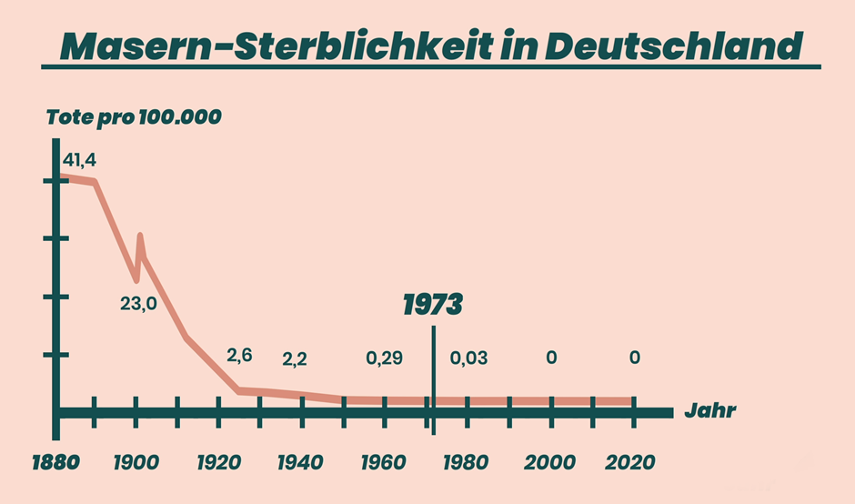

Met andere woorden, de mazelensterfte in Duitsland daalde met ongeveer 99,7 procent tussen 1880 en 1970 - en dat was helemaal zonder vaccinatie! Pas in het begin van de jaren 1970 werden de eerste vaccinaties tegen mazelen toegediend in Duitsland. De aan het begin geciteerde verklaring van “Der Spiegel” dat de vaccinatie verantwoordelijk is voor de afname van mazelen is dus duidelijk een leugen.

Al in 1962 waren de mazelen blijkbaar zo ongevaarlijk geworden dat de toenmalige vicepresident van het Federale Gezondheidsbureau en president van het Robert Koch Instituut, Prof. Dr. Georg Henneberg, in het Federale Gezondheidsblad schreef: "Vaccinatie tegen mazelen is momenteel daarom niet aan te raden omdat mazelen alleen gevaarlijk worden in zeldzame gevallen, die therapeutisch behandeld kunnen worden. Massaprofylaxe is daarom niet gerechtvaardigd."

Desondanks werd in Duitsland in het begin van de jaren zeventig begonnen met vaccinatie tegen mazelen. Prof. Henneberg, nu lid van de STIKO, wilde blijkbaar niets meer weten van zijn beoordeling en steunde samen met de andere STIKO-leden het vaccinatieadvies.

De auteur van deze uitzending vroeg na bij het Federaal Ministerie van Gezondheid (BMG).

"Welke inzichten heeft het Federale Ministerie van Gezondheid [...] waarom het aantal sterfgevallen door mazelen met 99 procent is gedaald – nog voordat de vaccinatie tegen mazelen werd ingevoerd?"

Antwoord BMG:
De BMG zegt: "Aanzienlijke vooruitgang in de strijd tegen mazelen is wereldwijd alleen geboekt door vaccinatieprogramma's op grote schaal. Volgens de WHO daalde het aantal sterfgevallen door mazelen tussen 2000 en 2016 met 84 procent, dat wil zeggen van 550.000 sterfgevallen door mazelen tot 89.780. In dezelfde periode hebben vaccinaties tegen mazelen ongeveer 20,4 miljoen sterfgevallen voorkomen. [...]"

Het BMG herhaalde dus de gebruikelijke propaganda van de farmaceutische industrie, maar gaf geen antwoord op de gestelde vraag. De auteur van de uitzending ging daarom door, waarop het Federale Ministerie van Volksgezondheid toegaf:

"Het is waar dat het sterftecijfer van tal van infectieziekten aanzienlijk is gedaald, vooral dankzij een verbeterde levensstandaard en de daarmee gepaard gaande betere voedingstoestand, verbeterde hygiëne (vooral drinkwatervoorziening en afvoer van afvalwater), gerichte infectie epidemiologische maatregelen zoals isolatie en quarantaine bij uitbraken en het gebruik van geneesmiddelen, al vóór de invoering van breed opgezette vaccinatieprogramma's. Als gevolg hiervan is de last van infectieziekten wereldwijd, in geïndustrialiseerde landen en ook in Duitsland, afgenomen. Dit geldt ook voor de mazelen situatie in Duitsland. [...]"

Het is dus duidelijk dat mazelen - zelfs vóór de invoering van de mazelen vaccinatie - geen bedreiging meer vormden, voornamelijk door de verbeterde leefomstandigheden. Dit geldt niet alleen voor Duitsland, maar voor alle rijke industrielanden. De auteur en vaccinatiecriticus Wolfram Klingele toont dit gedetailleerd aan in zijn 5-delige boekenreeks "Vaccineren – de feiten" aan de hand van vele officiële statistieken.

Als de mazelen vaccinaties, enig positief effect hadden, zou het succes van de mazelenvaccinatieprogramma's ook terug te zien zijn in de sterftestatistieken.

Hier ziet u ingelast een diagram uit de publicatie van het rapport "Vaccinatie prevalentie en immuun bescherming tegen mazelen, bof, rode hond en FSME bij leerlingen van het 4de leerjaar (groep 6-NL) in Baden-Württemberg 2008/09" van de provinciale gezondheidsdienst Baden-Württemberg. De extreme daling van het sterftecijfer door mazelen van 1950 tot het begin van de vaccinatie in het begin van de jaren 1970 is daar te zien - evenals een verdere daling tot 1989. Oordeelt u zelf. Ziet u een versnelde afname met de introductie van vaccinaties vanaf 1973?

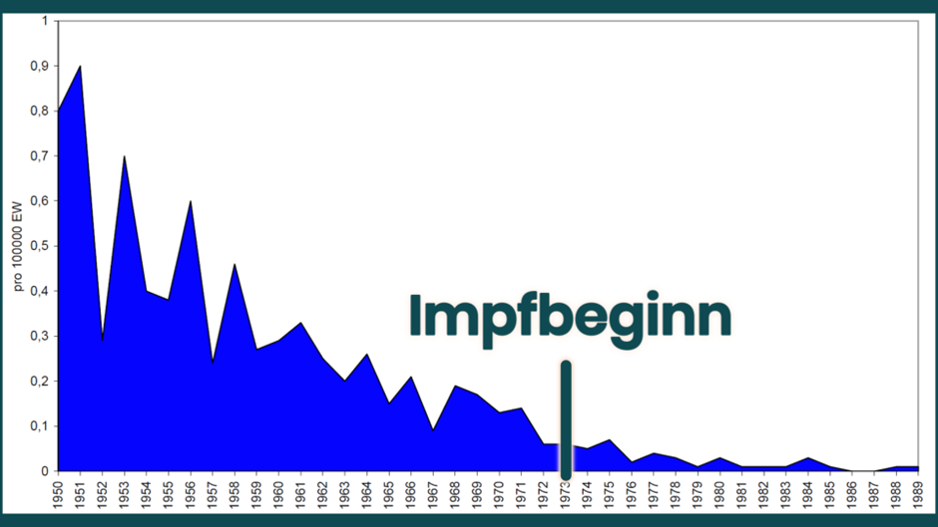

We sluiten af met een citaat van de advocaat en natuurkundige Clifford Miller, die de herhaalde bewering dat infectieziekten zoals mazelen in geïndustrialiseerde landen alleen dankzij vaccinaties zijn onderdrukt, ontmaskert als een ingenieuze propagandatruc van de farmaceutische bedrijven:

"Het werd me steeds duidelijker, door dit soort overdrijvingen van de cijfers, die keer op keer hadden plaatsgevonden, dat farmaceutische bedrijven in het naoorlogse tijdperk van de jaren 1950 en 1960 gewoon goed keken naar de snel dalende ziektecijfers in de Westerse wereld. [...] Dit was een lucratieve zakelijke kans om massale vaccinatieprogramma's te introduceren. Ze konden alleen maar winnen. De ziektestatistieken van twee eeuwen toonden aan dat de ziektecijfers dramatisch waren gedaald en dat deze daling zich na 1940 op dit lage niveau voortzette. Het was dus alsof we bergafwaarts voetbalden, met een sterke rugwind - tegen een team met maar één been. Zij (de farmaceutische bedrijven) moeten ingezien hebben dat hun vaccins zouden worden bejubeld als 's werelds redder van ziekten. Ze moeten zich ook gerealiseerd hebben dat als iemand niet heel snel iets zou doen, deze mogelijkheid voorbij zou zijn omdat de ziekte- en sterftecijfers tegen het einde van de 20e eeuw nog verder zouden dalen tot zeer lage niveaus."*⁷

Het is de hoogste tijd dat deze propagandatruc van de farmaceutische industrie - die door de politiek en de media in de doofpot wordt gestopt - niet alleen in de VS, maar wereldwijd bekend wordt en wordt ontmaskerd!
Confronteer daarom ook uw arts, autoriteiten, besturen, collega's, vrienden en kennissen met deze feiten. En schrijf bijvoorbeeld een lezersbrief als in een ander artikel wordt beweerd dat vaccinaties infectieziekten zoals mazelen hebben teruggedrongen.

1: https://www.nzz.ch/wissenschaft/in-den-usa-bestimmen-impfkritiker-die-gesundheitspolitik-welche-folgen-hat-das-fuer-die-impfquoten-weltweit-ld.1901856
2: https://www.spiegel.de/gesundheit/diagnose/zahl-der-masernfaelle-steigt-durch-impfabstinenz-a-900821.html
3: CDC: VS Centers for Disease Control and Prevention
4: Report of Vital and Social Statistics in the United States at the Eleventh Census, Part I, p. 238
5: Sterftestatistieken 1900 tot 1904 van de Verenigde Staten/Speciale Rapporten, geschreven in 1906
6: BGA = Bundesgesundheitsamt = Federaal Gezondheidsbureau
7: Vertaling door Wolfram Klingele (Vaccination. The Facts. Volume 3, p. 412 f.); origineel in het Engels op http://www.whale.to/vaccine/miller45.html :
„It is becoming increasingly clear to me from seeing the kinds of exaggerations, that have been taking place that drug companies in the post WWII era of the 1950‘s and 60‘s could only have been looking closely at the rapidly falling disease incidences in the western world. […] This was a lucrative business opportunity to introduce mass national vaccination programmes. They could only win. Two hundred years of disease statistics showed, disease incidence had been dropping dramatically, continuing with low levels post 1940. It would be like playing football downhill with a gale on your back against a one legged team. They must have realised, their vaccines would be heralded as the saviours of the world from disease. They also must have realised that, if someone did not do something pretty damn quickly, the opportunity would be gone, as the morbidity and mortality levels continued to fall to very low levels through the rest of the 20th century.“)

door jsa.
Bronnen:
Creative Commons Licenses
https://www.creativecommons.org/licenses/
Neue Zürcher Zeitung:
In de VS bepalen vaccinatiecritici het gezondheidsbeleid. Welke gevolgen heeft dit voor de vaccinatiegraad wereldwijd?
https://www.nzz.ch/wissenschaft/in-den-usa-bestimmen-impfkritiker-die-gesundheitspolitik-welche-folgen-hat-das-fuer-die-impfquoten-weltweit-ld.1901856
Spiegel: Late gevolgen van vaccinatieangst – mazelen wereldwijd in opmars( 20.05.2013)
https://www.spiegel.de/gesundheit/diagnose/zahl-der-masernfaelle-steigt-durch-impfabstinenz-a-900821.html
Start van de vaccinatiecampagne in Duitsland vanaf het begin van de jaren 70 (DDR: 1970, BRD: 1974)
https://www.rki.de/SharedDocs/FAQs/DE/Impfen/MMR/FAQ_Uebersicht_MSG.html
Citaat Henneberg( Bundesgesundheitsblatt Nr. 4/1962, S. 55-58)
https://tkp.at/2024/04/20/wie-kam-1973-die-masern-impfempfehlung-der-stiko-zustande/
Verslag van vitale en sociale statistieken in de Verenigde Staten bij de elfde volkstelling, deel I, blz. 238
https://www.cdc.gov/nchs/data/vsushistorical/vsush_1890_1.pdf
„Sterftecijfers van de Verenigde Staten 1900 tot 1904, speciale rapporten”, Ministerie
van Handel en Arbeid, Verenigde Staten van Amerika, Washington, Government Printing
Office 1906, S. XXVI
https://www.cdc.gov/nchs/data/vsushistorical/mortstatsh_1900-1904.pdf
Pöhn, Hans Philipp / Rasch, Gernot: bga-publicaties. Statistieken van meldingsplichtige overdraagbare ziekten. Vanaf het begin van de registratie tot vandaag (stand op 31 december 1989). – MMV Medizin-Verlag, München 1994, S. 81.
https://edoc.rki.de/handle/176904/161
Statistisches Bundesamt (2025). Sterfgevallen, sterftecijfers (vanaf 1998). GBE – Gezondheidsrapportage van de federale overheid.
https://www.gbe-bund.de:443/gbe/isgbe.archiv?p_indnr=6&p_archiv_id=7199293&p_sprache=D&p_action=A
( Opgevraagd: 01. November 2025)
„Vaccinatieprevalentie en immuun bescherming tegen mazelen, bof, rubella en FSME bij vierdeklassers in Baden-Württemberg 2008/09” van het provinciale gezondheidsdienst Baden-Württemberg, in samenwerking met het Robert Koch Instituut (van december 2011), pagina 5.https://www.gesundheitsamt-bw.de/fileadmin/LGA/_DocumentLibraries/SiteCollectionDocuments/03_Fachinformationen/FachpublikationenInfo_Materialien/impfpraevalenz_und_immunschutz.pdf
Valse verhalen van de overheid over rubella – slechts 20.000 procent overdrevenhttp://www.whale.to/vaccine/miller45.html
Wolfram Klingele: Impfen – Die Fakten. Band 3: Masern und andere Kinderkrankheiten, 1. Aufl. 2016, Verlag Netzwerk Impfentscheid, ISBN 978-3-905353-47-1, S. 51 ff., 412 f.
Dit zou u ook kunnen interesseren:

---„De wet inzake bescherming tegen mazelen onder de loep – MWGFD-Symposium (15.11.2025) | Een samenvatting door Kla.TV
https://www.kla.tv/39542#s=nl
Ben je getuige geweest van vaccinatieschade?
Zet het vast op Vetopedia, de vrije encyclopedie van de tegenstemmen! www.vetopedia.org


Kla.TV – Het andere nieuws ... vrij – onafhankelijk – ongecensureerd ...
- wat de media niet zouden moeten verzwijgen ...
- zelden gehoord van het volk, voor het volk ...
- nieuwsupdate elke 3 dagen vanaf 19:45 uur op www.kla.tv/nl
Het is de moeite waard om het bij te houden!
Gratis abonnement nieuwsbrief 2-wekelijks per E-Mail
verkrijgt u op: www.kla.tv/abo-nl
Kennisgeving:
Tegenstemmen worden helaas steeds weer gecensureerd en onderdrukt. Zolang wij niet volgens de belangen en ideologieën van de kartelmedia journalistiek bedrijven, moeten wij er elk moment op bedacht zijn, dat er voorwendselen zullen worden gezocht om Kla.TV te blokkeren of te benadelen.
Verbindt u daarom vandaag nog internetonafhankelijk met het netwerk!
Klickt u hier: www.kla.tv/vernetzung&lang=nl
Gebruiksrecht: Standaard-Kla.TV-Licentie
Kla.TV produceert alle uitzendingen op vrijwillige basis en zonder winstoogmerk. De verspreiding van onze producten door u is onze enige beloning! Meer info bij www.kla.tv/licence

